|  |
| --- |
|  |
| МИНОБРНАУКИ РОССИИ |
| Федеральное государственное бюджетное образовательное учреждение высшего образования  **«МИРЭА – Российский технологический университет»**  **РТУ МИРЭА** |

Институт искусственного интеллекта

Кафедра проблем управления

**ЛАБОРАТОРНАЯ РАБОТА №1**

по дисциплине **Основы программирования систем управления**

**Тема лабораторной работы: «Управление светодиодными индикаторами**»

|  |  |
| --- | --- |
| **Студенты группы:** КРБО-01-22 | Аникина Е. А., Федотов М. В., Лямин Д. А. |
| **Преподаватель:** | Бычков А.М. |

|  |  |
| --- | --- |
| Работа представлена к защите: | «__» ___________ 2023 г. |

Москва 2023

Цель работы

Изучение базовых конструкций языка Си (ANSI C), приобретение навыков работы с переменными, условными операторами и циклами. Получение квалификаций в области разработки программного обеспечения и ознакомление со средой Automation Studio 4.5.

Задание

Необходимо разработать проект в среде Automation Studio 4.5, реализующий управление светодиодными индикаторами.

Для выполнения задания необходимо изучить типы и правила инициализации переменных, механизм использования условных операторов. Кроме того, в рамках лабораторной работы предлагается освоить принцип циклических программ.

Ход выполнения проекта

1. Создать проект в среде Automation Studio 4.5;
2. Инициализировать 2 переменные типа bool (Led1, Led2);
3. Написать программу, выполняющую следующие требования:

* Переменные Led1, Led2 должны изменять свое значение раз в 500 мс и 1000 мс соответственно;
* Задание должно быть выполнено двумя возможными способами: при использовании принципа циклических программ и условных операторов.

1. Отладить программу;
2. Запустить режим Монитора, добавить переменные в окно “Watch”;
3. Запустить программу на лабораторном стенде;
4. Подготовить отчет о проведении лабораторной работы.

**ХОД РАБОТЫ**

**Создание нового проекта в среде *Automation Studio 4.5*.**

Для работы в среде *Automation Studio 4.5* был создан новый проект. Следующим этапом разработки проекта было создание конфигурации оборудования. Данный этап начинался с выбора промышленного компьютера, номер которого указан на обратной стороне панели над штрих-кодом. На рисунке представлен процесс выбора промышленного компьютера в новой конфигурации проекта.

Как показано на рисунке 1 в базовую конфигурацию оборудования при выполнении работы входят следующие модули:

1. X20BC0083
2. X20PS9400 (добавляется автоматически вместе с предыдущим модулем)
3. X20SM1436
4. X20SM1436
5. X20MM4456
6. X20DI9371
7. X20DO9322

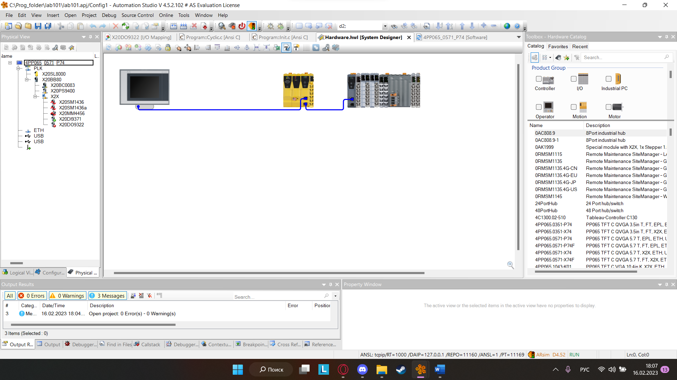

Рисунок 1. Конфигурация установки.

**Инициализация переменных типа bool (Led1, Led2).**

Проект Automation Studio содержит файл с глобальными переменными и локальными переменными для каждой из программ. Локальные переменные были объявлены как показано в таблице 1:

|  |  |  |
| --- | --- | --- |
| Название переменной | Тип переменной | Назначение переменной |
| led1 | Bool | Содержит значение состояния индикатора 1 (вкл/выкл) |
| led2 | Bool | Содержит значение состояния индикатора 2 (вкл/выкл) |
| cnt | Int | Содержит счёт выполненных операций |

Таблица

Для добавления переменной в таблицу была использована команда “Add variable”, доступная в выпадающем окне при щелчке левой кнопкой мыши по таблице. Для того чтобы переменные были доступны другим модулям проекта необходимо сохранить проект с инициализированными переменными.

После инициализации переменных был написан программный код при использовании стандартного синтаксиса языка

ANSI C.

В лабораторном стенде в базовой конфигурации содержались модули

X20DI9731, X20DO9322, которые были привязаны к цифровым входам и выходам. Настройка модулей произведена посредством вкладки Physical View, командой I/O Mapping выпадающего меню. В результате выполненной последовательности действий открылась таблица цифровых входов и выходов аппаратного модуля. Светодиодные индикаторы настоящей конфигурации стенда привязаны к 4 выходам: DigitalOutpot02 – DigitalOutput05.

**Отладка**

При компиляции возникла ошибка, связанная с версией Runtime (рис.2).



Рисунок 2. Ошибка, связанная с версией Runtime.

Для ее устранения Runtime version была изменена на Safety release 1.6.

После этого была отлажена сама программа, которая выдавала синтаксические ошибки.

**Запуск программы на лабораторном стенде**.

Пример работы стенда на рисунке 3.

|  |  |
| --- | --- |
|  |  |
|  |  |

Рисунок 3. Работа лабораторного стенда

**ВЫВОД**

В ходе лабораторной работы были изучены основы работы в Automation Studio 4.5. Получены знания о базовой конфигурации лабораторного стенда, изучена работа с переменными. Разработана программа на языке Си (ANSI C), в результате выполнения которой на стенде поочерёдно загорались светодиодные индикаторы.

СПИСОК ИСПОЛЬЗОВАННОЙ ЛИТЕРАТУРЫ:

* 1. Методические указания по выполнению лабораторных работ в среде Automation Studio 4.2.. — Текст : электронный // СДО МИРЭА : [сайт]. — URL: https://online-edu.mirea.ru/course/view.php?id=1169 (дата обращения: 17.02.2023).

ПРИЛОЖЕНИЕ А

Листинг исходного программного кода файла program.c

#include <bur/plctypes.h>

#ifdef _DEFAULT_INCLUDES

#include <AsDefault.h>

#endif

void _CYCLIC ProgramCyclic(void)

{

led1 = !led1;

if(cnt == 1)

{

led2 = !led2;

cnt = 0;

}

else

{

cnt++;

}

}

void _INIT ProgramInit(void)

{

led1 = 0;

led2 = 0;

cnt = 0;

}